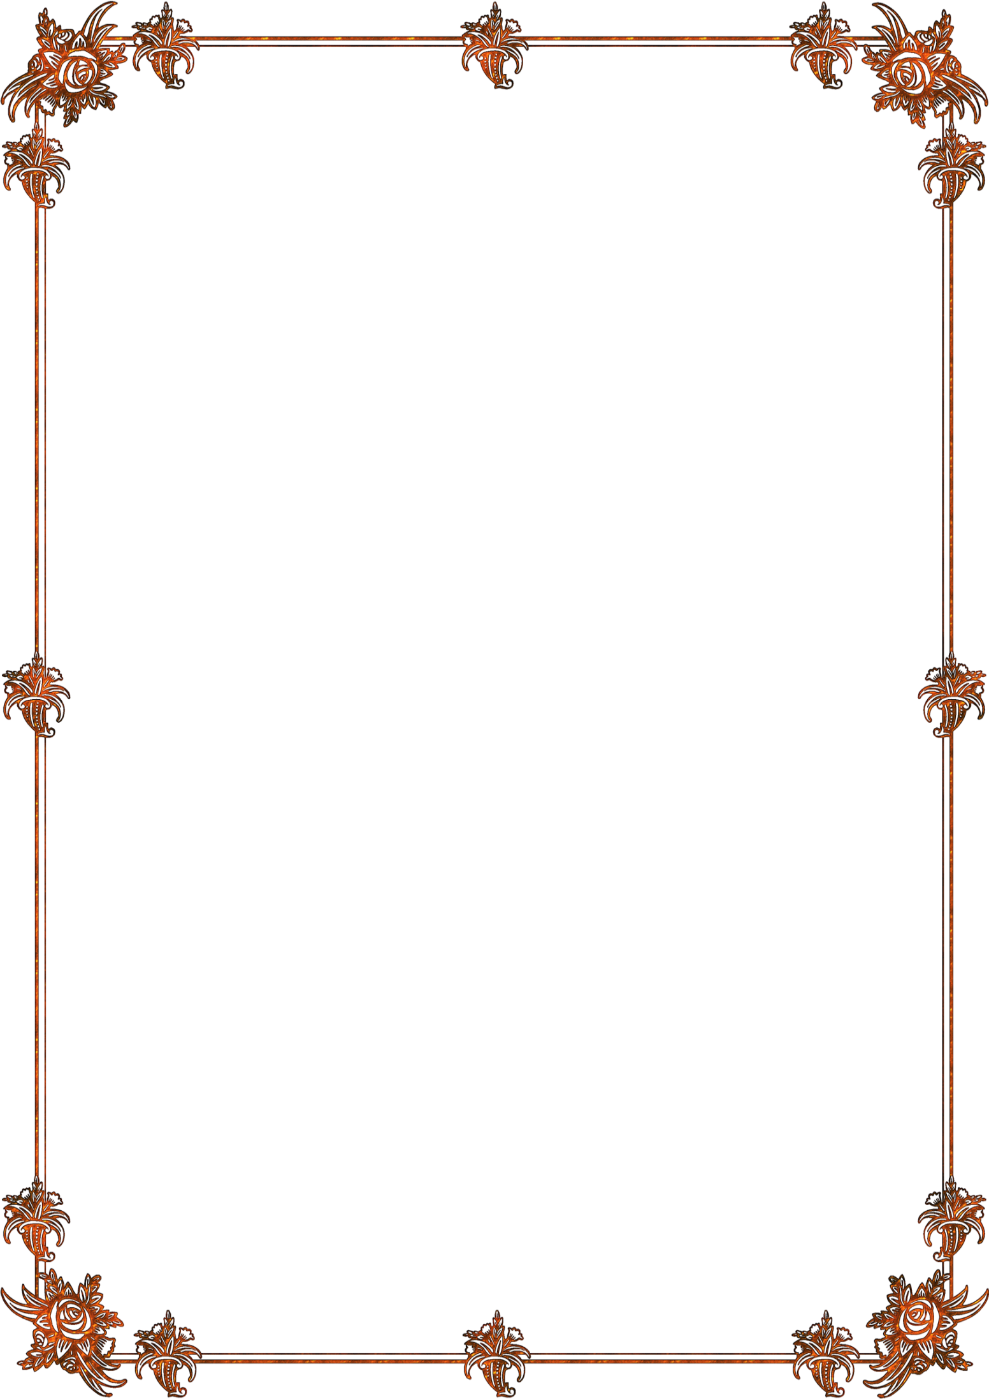

Методичний кабінет

Тернопільської спеціалізованої школи

І – ІІІ ступенів №29

з поглибленим вивченням іноземних мов

Урок з навчання грамоти

на тему:

Закріплення звукового значення букви Х ( «ха»). Опрацювання тексту «Казкові хмаринки».

**Підготувала і провела**

**вчитель Брудко Н.П.**

**Тернопіль**

**Предмет _Навчання грамоти**

**Урок №_59**

**Тема.** Закріплення звукового значення букви Х ( «ха»). Опрацювання тексту «Казкові хмаринки». Загадки

**Мета.**

* + - Закріпити знання учнів про звук [х], букву Хх. Формувати мовленнєві вміння, навички швидкого читання.
    - Розвивати мовлення учнів, творчу уяву.
    - Виховувати любов до прекрасного.

**Обладнання.** Малюнок Хмаринки, малюнки на планшеті, таблиці для розчитування , картки з анаграмами, «Зошит для читання».

**Тип уроку.**  Урок закріплення вивченого матеріалу.

**ХІД УРОКУ**

* 1. **Організаційний момент**

Дзвоник дав вже нам сигнал,

Працювати час настав,

Тож і ми часу не гаймо,

Працювати починаймо!

* 1. **Актуалізація опорних знань учнів**
     1. **Повторення вивчених звуків і букв.**
        + З якою буквою ми познайомились на попередніх уроках?
        + Який звук вона позначає?
        + Які слова з цим звуком запам’ятали?
     2. **Гра «Діалог».**
        + Хочу Вас спитати я.
        + Чи є на букву «х» ім’я (Христина, Харитон)
        + Ще питання Вам моє: На букву «х» тварини є? (Хом’як, ховрах).
        + Комахи є? (Хрущ).
        + Рослини? (Хрін, хризантема).
        + Професії? (Художник).
        + А щось смачне? (Халва).
     3. **Артикуляційна розминка.**

Урок продовжим без зупинки

з артикуляційної розминки.

- А повторимо ми вмить :

Як пшениченька шумить? (ш-ш-ш-ш-ш).

В полі трактор як гуде?(Тр-тр-тр-тр-тр).

Молоток, як стукотить?(ток-ток-ток-ток).

Кішка з кішкою співа, які підбира слова? (няв-няв-няв-няв).

Хрюша хрюші гомонить? (хро-хро-хро).

* + 1. **Робота над чистомовкою.**

Ха-ха-ха — засміялась буква «ха».

Ох-ох-ох — виріс горох.

Ух-ух-ух — у дідуся теплий кожух.

Ах-ах-ах — у лісі багато комах.

Хи-хи-хи — геть розбіглись ховрахи.

* 1. **Повторення вивченого матеріалу**
     1. **Читання слів із вивченими буквами.**
        + Прочитайте слова з екрану.

|  |  |  |  |  |
| --- | --- | --- | --- | --- |
| хор | мох | хата | горох | хвалити |
| хто | міх | хуга | горіх | хворіти |

* + - * Що таке хуга? (Великий віз, або сани для перевезення вантажу, підвода).
      * Прочитайте односкладові слова, двоскладові, трискладові.
      * Прочитайте слова, які починаються на літеру «х», закінчуються на літеру «х».
    1. **Гра «Встав потрібну літеру».** Слова для роботи : гілка, хвіртка, голос, хвилі, грак, хата, сміх, пух, ріг, дах.
    2. **Робота над загадками.**
* Черевань у кутку дріма,

Холод у череві трима.

Що ховає — віддає.

Упізнали, хто він є? *(Холодильник)*

* Соняшникова, запашна,

Дітьми любима усіма.

Солодка і смачна така.

А зветься як вона?.. *(Халва).*

* Цей сухий старий дідище,

За цибулю ще гіркіший,

Та стає він добряком

В страві разом з буряком. *(Хрін)*

* Народився на землі,

Зарум’янивсь на вогні

І з’явився на столі

До борщу тобі й мені. *(Хліб)*

— Доки ми відгадували загадки, Незнайко до слів-відгадок побудував звукові схеми. Але, як завжди, припустився помилок. Давайте разом їх виправимо!





* Спробуй, друже, відгадати,

Що за стрій у небесах:

Чи клубки пухкої вати,

Чи то пір’я з крупних птах,

Чи біжить овець отара?

Ні, пливуть це білі …

(Хмари)

* Сьогодні на урок до нас прийшла хмаринка. Діти, якою ви собі уявляєте хмаринку? ( Голуба, легка, пухнаста, дощова, снігова, чорна, весела, сумна). Яке речення про хмарку ви б склали.?

**Фізкультхвилинка.**

* 1. **Закріплення знань і вмінь учнів**
     1. **Робота за Букварем. (с. 98-99)**

— Сьогодні ми помандруємо на гостину до хмаринок разом з допитливим хлопчиком.

— Розгляньте малюнок.

— Хто на ньому зображений?

— Що робить хлопчик?

— Яка пора року зображена на малюнку?

— Якими кольорами художник передав красу природи?

**2. Гра «Словотворці»**

— Продовжіть за зразком: легко — легенько, близько — близенько, тихо — ..., весело — ...

**3. Опрацювання оповідання «Казкові хмаринки»**

1) Читання оповідання вчителем.

— Як звати головного героя оповідання?

2) Словникова робота.

— Чи всі слова у тексті вам зрозумілі?

Читання колонок слів, що зустрінуться в тексті.

|  |  |  |
| --- | --- | --- |
| химерні | вмостились | овечки |
| волохаті | затулила | стадо |
| грайливі | відігнала | хобот |

3) Читання оповідання учнями «ланцюжком».

— За чим Михайликові подобалося спостерігати?

— Прочитайте пісеньку, яку співав Михайлик.

— Кого побачив Михайлик у хмаринках?

— Над яким питанням замислився Михайлик?

— Чи доводилося вам спостерігати за хмаринками?

4) Вправа «Мікрофон».

— Де домівка хмаринок?

5) Гра «Закінчи речення».

Учитель читає початок речення, учні відшуковують це речення і дочитують його до кінця.

А легкі білі хмаринки...

Он великого слона...

Оті хмарки — ...

Та ось велика темна хмара...

І знову попливли...

**4. Робота над загадкою «За лісом, за пралісом...»**

— Які слова допомогли вам відгадати загадку?

— З чим у загадці порівнюється хмара? Чому?

**V. Підсумок уроку**

— Що нового дізналися на сьогоднішньому уроці?

— Чого навчилися?

— Що найбільше запам’яталося?